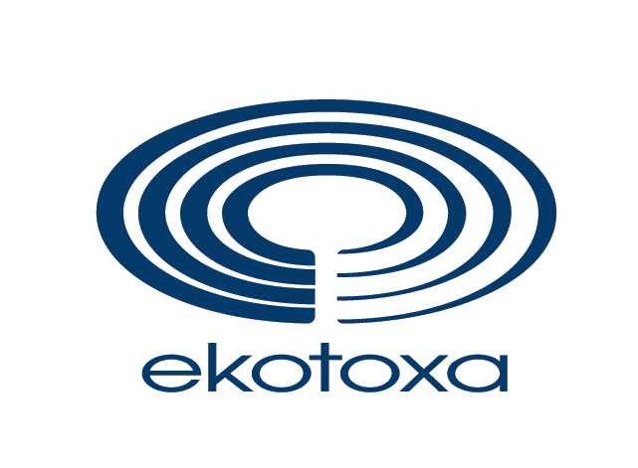 | Centrum pro životní prostředí  a hodnocení krajiny

Vás zve na kurz

Geografický informační systém (GIS)
v zemědělské pRAXI

KURZ je dvoudenní, absolventi obdrží osvědčení

Školení je určeno pro pracovníky útvarů evidence půdy, agronomy, zemědělské podnikatele, absolventy kurzů obecných činností a další zájemce ze zemědělské praxe.
Témata: základy GIS, práce s geografickými daty v prostředí jednoduchého software GIS (ortofotomapy, katastrální mapy, LPIS, data zaměřená pomocí GPS), volně přístupné veřejné mapové služby z internetu, mapové portály pro zemědělství, příklady praktických úloh (přesná plocha obhospodařovaného pozemku, zpracování jednoduchého zákresu, tisk mapky).
Každý účastník obdrží prezentace v tištěné a elektronické podobě a zároveň instalaci jednoduché softwarové aplikace GIS, s níž se během školení naučí pracovat.

Termíny a místa konání
OLOMOUC 22. – 23. 3. 2011
Střední škola zemědělská Olomouc, U Hradiska 4

VYŠKOV 23. – 24.3. 2011
Střední škola zdravotnická a zemědělsko-ekonomická Vyškov, Komenského 7

STARÉ MĚSTO 29. – 30.3. 2011
Střední odborná škola a Gymnázium Staré Město u Uherského Hradiště, Velehradská 1527

ZNOJMO 30. – 31.3. 2011
Střední odborná škola a Střední odborné učiliště Znojmo, Dvořákova 19

Školení proběhne vždy od 9 do 15 hodin

Účast na školení je bezplatná (včetně občerstvení a oběda).

Více informací

EKOTOXA s.r.o., Kosmákova 28, 615 00 Brno-Židenice

Ing. Eva Brhelová – pracoviště Otická 37, 746 01 Opava

e-mail: eva.brhelova@ekotoxa.cz

tel: 558 900 018




spolufinancováno Evropskou unií
Evropským ZemĚdělským fondem pro rozvoj venkova

Semináře se konají s podporou Programu rozvoje venkova ČR,

opatření I.3.1. Další odborné vzdělávání a informační činnost

